ОБОСНОВАНИЕ НАЧАЛЬНОЙ (МАКСИМАЛЬНОЙ) ЦЕНЫ ДОГОВОРА
на поставку электромагнита остановки двигателя, для нужд ЕРВПиС

Начальная (максимальная) цена контракта (Договора) определена методом сопоставимых рыночных цен (анализа рынка).
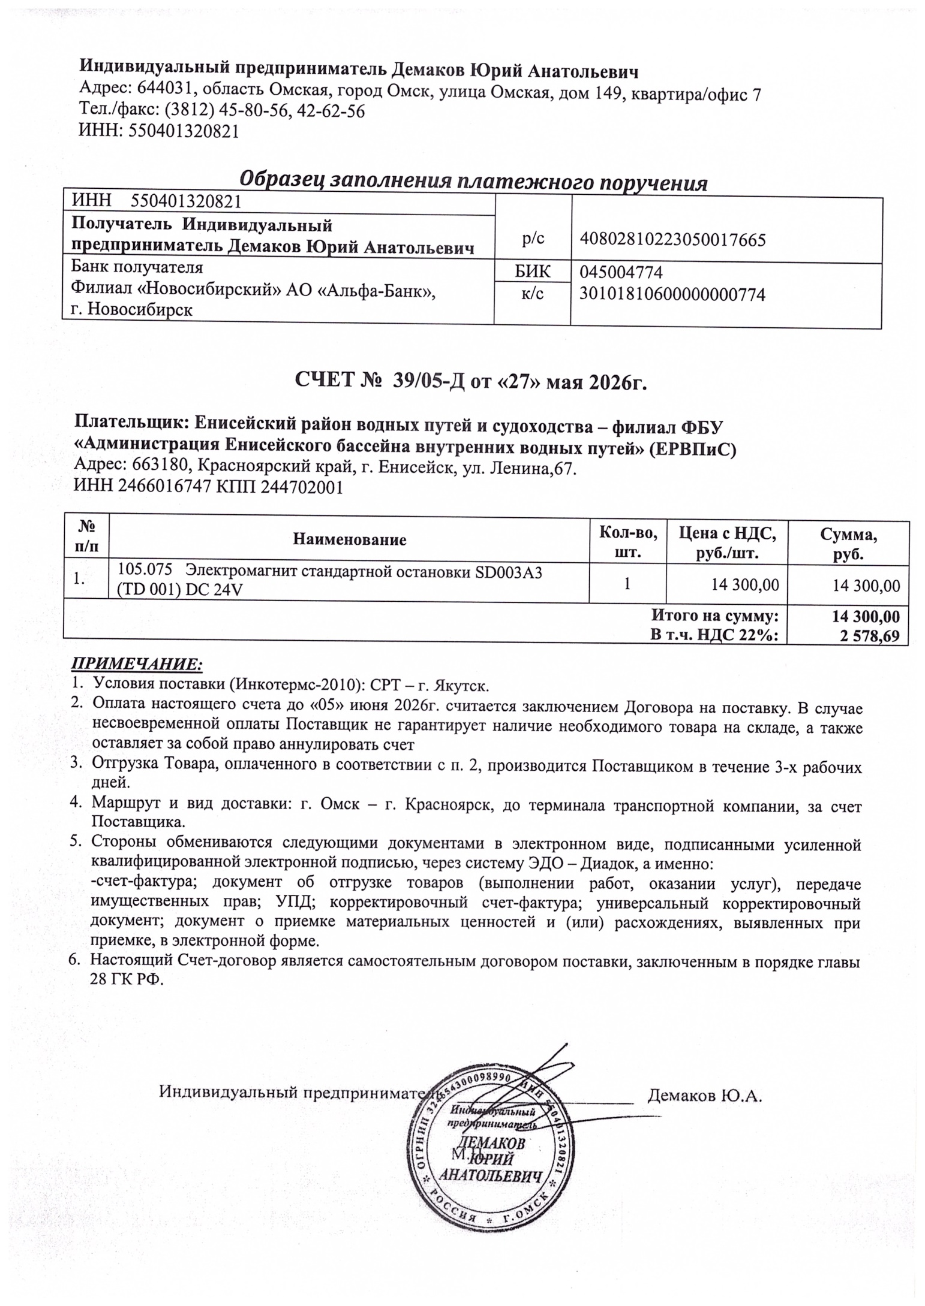
Обоснование сделано исходя из технических возможностей организаций, на основании предложенной цены Индивидуальным предпринимателем Демаковым Юрием Анатольевичем.

№ п/п | Наименование | Ед. изм. | Кол-во | Цена, руб. | Сумма, руб.
1. | 105.075 Электромагнит стандартной остановки SD003A3 (TD 001) DC 24V | шт. | 2 | 14 300,00 | 28 600,00
Итого: |  |  |  |  | 28 600,00

Значение НМЦД составляет: 28 600 (двадцать восемь тысяч шестьсот) рублей 00 копеек.

Главный специалист по ДО А.А. Мрыхин

